# 文档综述

* 1. 版本修订记录：

|  |  |  |  |
| --- | --- | --- | --- |
| 版本号 | 修订内容 | 修订日期 | 修订人 |
|  |  |  |  |
|  |  |  |  |

* 1. PRD输出环境

|  |  |
| --- | --- |
| 文档名称 |  |
| 版本 |  |
| 体验环境 |  |
| 撰写时间 |  |
| 撰写人 |  |

* 1. 产品介绍

# 产品结构

* 1. 信息结构图
  2. APP结构图

# 功能摘要

|  |  |  |
| --- | --- | --- |
| 功能名称 | 功能描述 | 优先级 |
|  |  |  |
|  |  |  |

# 功能特性

* 1. 登陆/注册模块
     1. 需求说明

|  |  |
| --- | --- |
| 模块描述 | 登录/注册模块 |
| 功能描述 | 新用户进行账号注册，老用户进行账号登录 |
| 优先级 | 5 |
| 输入/前置条件 | 无 |
| 需求说明 | 1. 登录后保持登录状态； 2. 必须并且只使用手机号，获取验证码登录； 3. 若手机输入格式不对，提示“请输入有效的手机号码”； 4. 设置返回按钮，点击可以返回上一级。 |
| 输出/后置条件 | 进入App首页 |
| 补充说明 |  |

* + 1. 登录/注册用例流程图

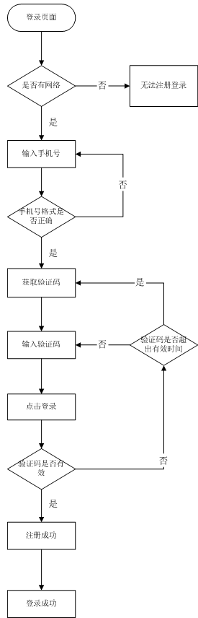

* + 1. 用例原型

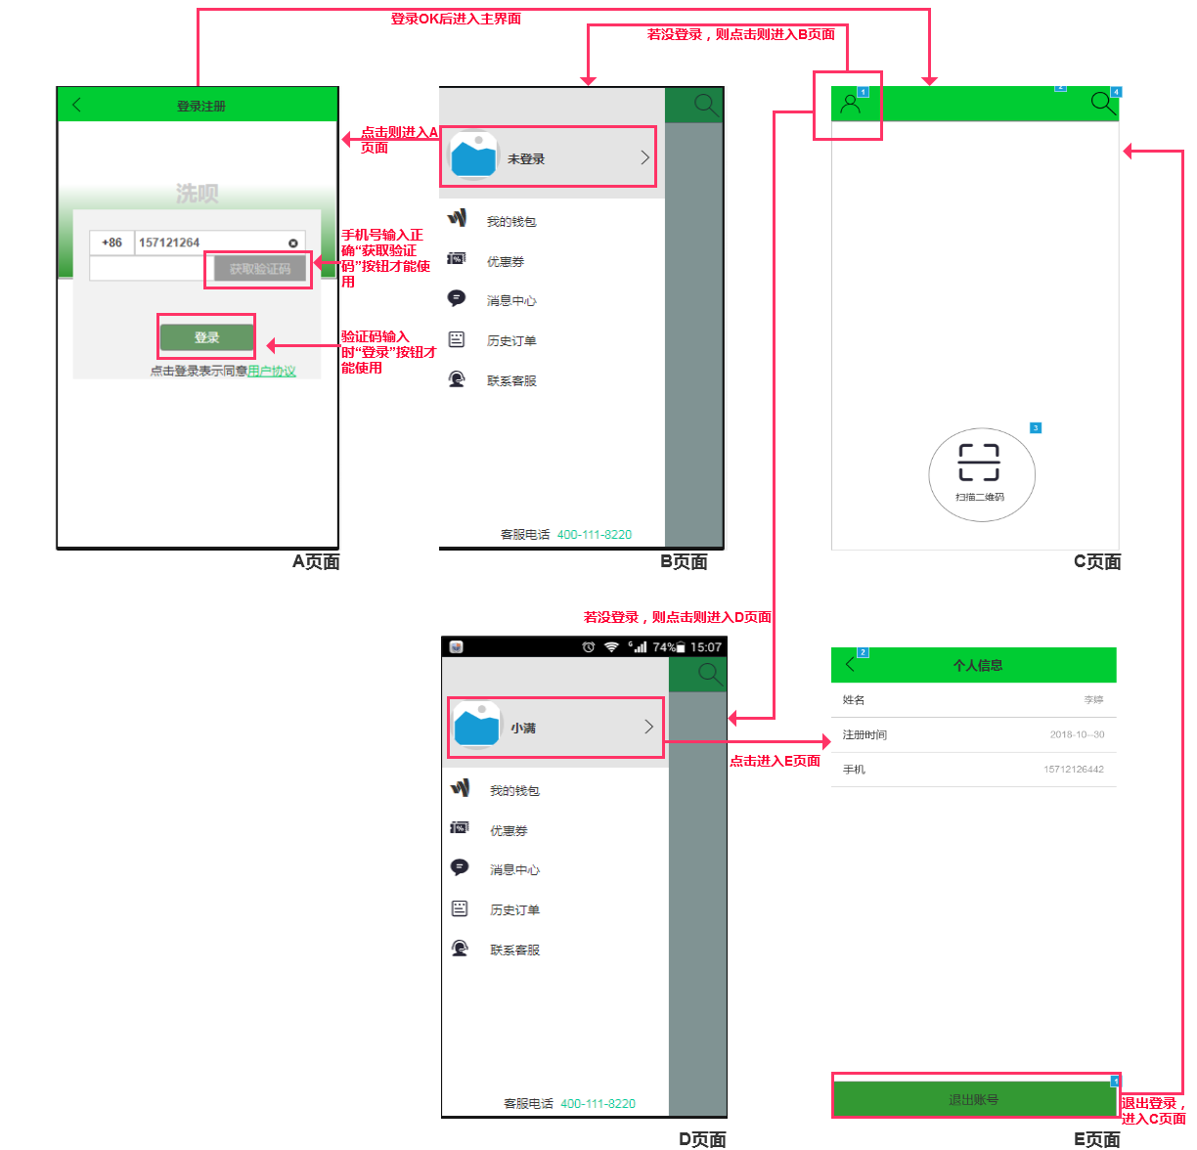

* 1. “我的”模块

“我的”页面分为个人信息、我的钱包、我的优惠券、消息中心、历史订单、联系客服六个内容。

* + 1. 需求说明

|  |  |
| --- | --- |
| 模块描述 | “我的”模块 |
| 功能描述 | 显示个人信息、账户余额、优惠券、消息通知、历史订单等内容 |
| 优先级 | 5 |
| 输入/前置条件 | 无 |
| 需求说明 | 1. 当登陆后，可以正常查看里面的内容，如果没有登陆，则选中每个内容项都会跳转到登陆注册页面； 2. 个人信息只显示注册时间、手机号、昵称； 3. 账户余额:支持微信或支付宝充值； 4. 优惠券：显示未使用、已使用、已过期的优惠券信息，可用于在支付的时候抵消一部分费用； 5. 消息通知：系统推送给用户的消息，未读时会有提示，已读时消息会呈现灰色； 6. 历史订单：显示用户已完成的所有订单，点击会进入订单详情页面，在订单详情页面，可以看到目前订单的状态。 |
| 输出/后置条件 | 进入App首页 |
| 补充说明 |  |

* + 1. 登录/注册用例流程图

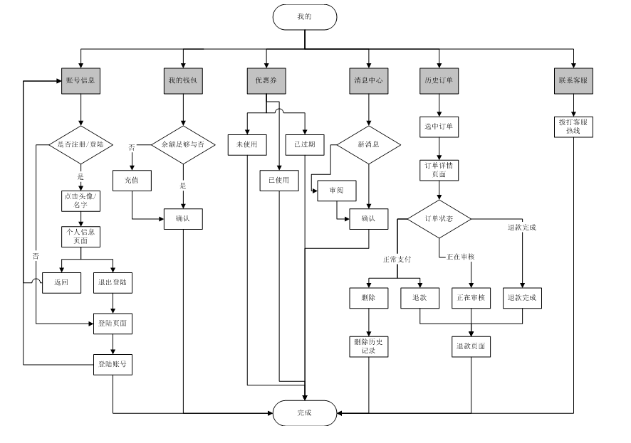

* + 1. 用例原型

# 全局说明

* 1. 兼容需求

兼容android7.0及以上机型。

* 1. 数据统计

①全局置入数据统计代码

②统计事件：日活、使用时常、打开次数、用户概况、用户留存、使用行为等。

* 1. 状态的维持与恢复

①当用户退出产品时（误操作、Home键、锁屏、自动关机），产品需要维持用户操作前的状态，当用户返回产品时仍可以恢复到之前状态，并继续使用。

②维持状态包括信息浏览、文本输入等。